МИНИСТЕРСТВО ОБРАЗОВАНИЯ РЕСПУБЛИКИ БЕЛАРУСЬ

БЕЛОРУССКИЙ НАЦИОНАЛЬНЫЙ ТЕХНИЧЕСКИЙ УНИВЕРСИТЕТ

Факультет информационных технологий и робототехники

Кафедра программного обеспечения информационных систем и технологий

Отчет по лабораторной работе №4

по дисциплине: «Распределенная и параллельная обработка данных»

Выполнил: | студент группы 10702423 Живоглод Н.А.
Принял: | Давыденко Н.В.

Минск 2026
Лабораторная работа №4. Программная реализация и экспериментальное исследование стратегии многошагового спискового планирования

Цель работы
- Изучить многошаговое планирование, при котором одна операция может занимать несколько шагов
- Реализовать алгоритмы MC-ASAP и MC-LS
- Сравнить многошаговые планы с обыкновенными по времени выполнения и числу процессоров

Задание на лабораторную работу
- Изучить задачу многошагового планирования параллельных вычислений
- Изучить стратегию многошагового планирования на базе ASAP
- Изучить стратегию многошагового планирования на базе List Scheduling
- Разработать архитектуру программы спискового планирования
- Разработать структуры данных для представления операций, графа непосредственного предшествования операций, последовательно-параллельного многошагового плана, списка
- Программно реализовать алгоритм и отладить программу
- Провести вычислительный эксперимент на конкретных исходных данных

Ход выполнения
1. Зачем нужно многошаговое планирование
В обыкновенном плане (лабораторные 2 и 3) каждая операция занимает ровно один шаг, поэтому время шага приходится делать равным времени самой долгой операции. Если умножение длится 2 единицы, а сложение 1, то на каждом шаге сумматор половину времени простаивает, ожидая умножителей.
В многошаговом плане время шага Tstep можно выбрать меньше. Короткая операция занимает один шаг, а длинная растягивается на k = ⌈t_i / Tstep⌉ соседних шагов (⌈x⌉ – округление вверх). Например, при Tstep = 1 умножение займёт 2 шага, а сложение – 1. Так оборудование простаивает меньше, и общее время плана сокращается.
2. Алгоритмы MC-ASAP и MC-LS
MC-ASAP работает как ASAP, но помнит для каждой начатой операции оставшееся время τ. Операции делятся на три множества: не готовые, готовые или начатые (N's) и завершённые (N"s). На каждом шаге все операции из N's ставятся на шаг; если τ ≤ Tstep, операция завершается, иначе τ уменьшается на Tstep и операция продолжается на следующем шаге. Затем в N's добавляются операции, у которых завершены все предшественники.
MC-LS – многошаговое списковое планирование с ограничением на число процессоров. Список готовых операций делится на три части:
- List1 – операции, которые уже начались и должны продолжаться (они не могут прерваться и сами занимают свои процессоры);
- List2 – операции, готовые раньше, но ещё не начатые;
- List3 – операции, ставшие готовыми на текущем шаге.
На каждом шаге сначала продолжаются операции из List1, затем оставшиеся свободные процессоры отдаются операциям из List2 и List3 по приоритету. Приоритет – длина самого длинного пути до конца графа с учётом времени операций (критический путь). Длинная операция после старта переходит в List1, не выбранные операции из List3 – в List2, а в List3 добавляются новые готовые операции.
3. Архитектура программы и структуры данных
Программа использует модуль opgraph.py из лабораторной работы 2. В main.py находятся функции mc_asap(g, tstep) и mc_ls(g, tstep, limits), а для сравнения – обыкновенные asap(g) и ls(g, limits). Обыкновенный LS получается как частный случай MC-LS, когда время шага не меньше времени любой операции.
- оставшееся время операций – словарь active/tau «операция → τ»
- список List – три списка list1, list2, list3; их состояние после каждого шага сохраняется в истории для печати и рисунка
- многошаговый план – список шагов; операция, занимающая несколько шагов, записывается в каждый из них (например, операция 2 в шагах 2 и 3). Так число процессоров на шаге считается той же функцией, что и раньше: длинная операция занимает процессор на всех своих шагах
Функция check_plan() из opgraph.py для многошаговых планов дополнительно проверяет, что каждая операция занимает ровно ⌈t_i / Tstep⌉ соседних шагов без разрывов и начинается только после завершения всех предшественников.
4. Проверка на примере из пособия
Исходные данные примеров 2.5 и 2.6 пособия: граф из 8 операций, t+ = 1, t* = 2, Tstep = 1, для MC-LS – по одному процессору каждого типа. Полученные планы показаны на рис. 1.
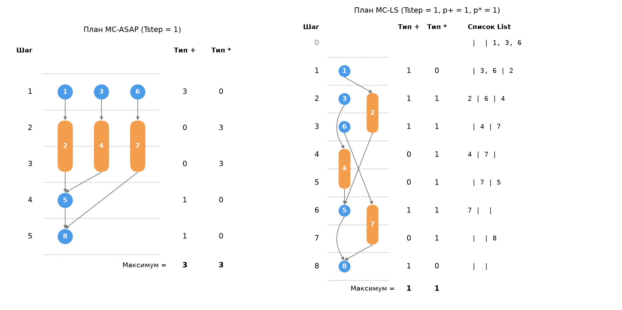
Рис. 1 – планы MC-ASAP и MC-LS для графа из пособия (справа – List1 | List2 | List3)
Оба плана совпали с пособием (рис. 2.6 и 2.7). MC-ASAP занимает 5 шагов: умножения 2, 4, 7 растянуты на шаги 2–3. MC-LS занимает 8 шагов, и состояния его списка на каждом шаге такие же, как в пособии. Например, на шаге 4 умножения 4 и 7 конкурируют за один умножитель; выбрана операция 4, так как её путь до конца графа длиннее (4 против 3). Итоги сведены в таблицу 1.
Таблица 1 – Сравнение стратегий на примере из пособия
Стратегия | Шагов | Время шага | Время плана | Процессоров
ASAP | 4 | 2 | 8 | 6
MC-ASAP | 5 | 1 | 5 | 6
LS (p+ = p* = 1) | 5 | 2 | 10 | 2
MC-LS (p+ = p* = 1) | 8 | 1 | 8 | 2

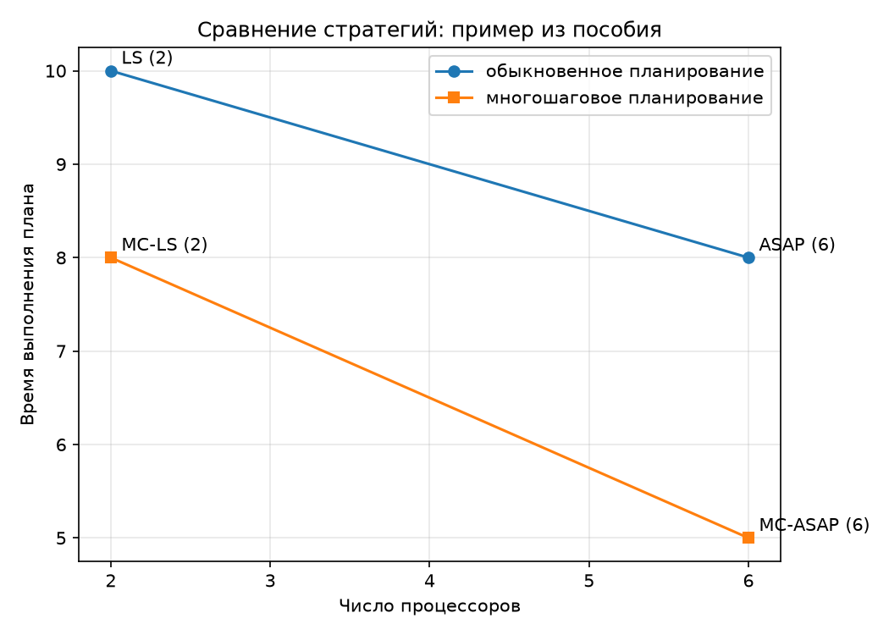
Рис. 2 – сравнение стратегий в координатах «процессоры – время»
При том же оборудовании многошаговые стратегии быстрее обыкновенных: MC-ASAP выполняет план за 5 единиц вместо 8, MC-LS – за 8 вместо 10, то есть выигрыш 20 %, как и в пособии. На рис. 2 видно и общее правило: чем меньше процессоров, тем дольше план.
5. Эксперимент: вычисление определителя 3×3
Для графа определителя (9 умножений по 2 единицы, 5 сложений по 1 единице) выбраны Tstep = 1 и ограничения p+ = 1, p* = 2. Планы показаны на рис. 3, итоги – в таблице 2.
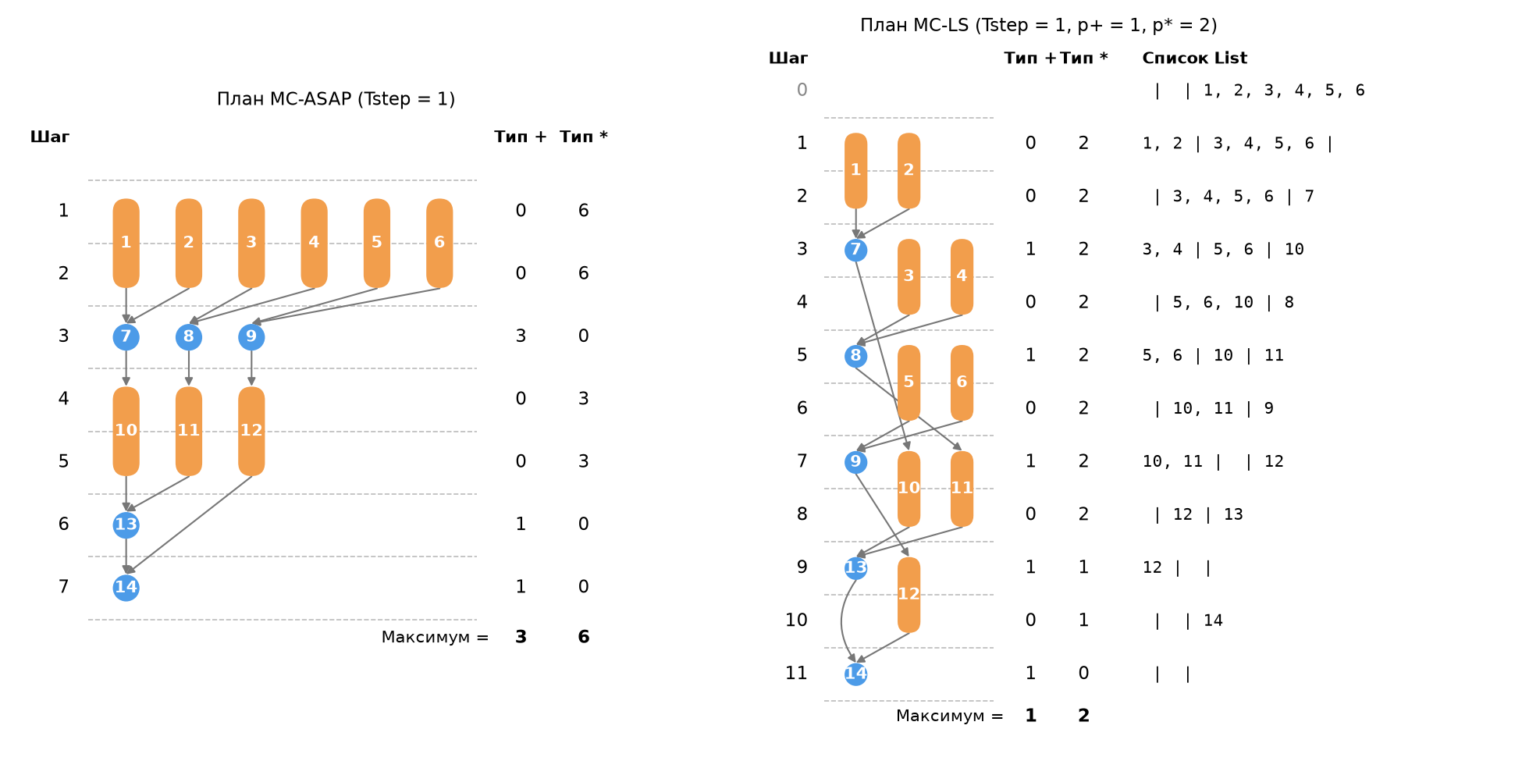
Рис. 3 – планы MC-ASAP и MC-LS для вычисления определителя
Таблица 2 – Сравнение стратегий для вычисления определителя
Стратегия | Шагов | Время шага | Время плана | Процессоров
ASAP | 5 | 2 | 10 | 9
MC-ASAP | 7 | 1 | 7 | 9
LS (p+ = 1, p* = 2) | 6 | 2 | 12 | 3
MC-LS (p+ = 1, p* = 2) | 11 | 1 | 11 | 3

Без ограничений на ресурсы многошаговый план короче на 30 % (7 против 10). С ограничениями выигрыш меньше – 8 % (11 против 12), потому что узким местом остаются два умножителя: 9 умножений по 2 единицы на двух умножителях требуют не меньше 9 единиц времени при любом плане.
6. Эксперимент: влияние времени шага
Чтобы увидеть влияние Tstep, в графе определителя время умножения увеличено до 3 (t+ = 1, t* = 3), а Tstep менялся от 1 до 3 (таблица 3).
Таблица 3 – Время плана при разном времени шага (t+ = 1, t* = 3, для MC-LS p+ = 1, p* = 2)
Tstep | MC-ASAP: шагов | MC-ASAP: время | MC-LS: шагов | MC-LS: время
1 | 9 | 9 | 16 | 16
2 | 7 | 14 | 11 | 22
3 (обыкновенный план) | 5 | 15 | 6 | 18

Лучший результат дал самый короткий шаг Tstep = 1: он точно «подгоняет» шаги под длительности операций. При Tstep = 2 умножение занимает 2 шага (4 единицы) вместо 3 единиц, а сложение – целый шаг (2 единицы) вместо 1, поэтому время даже больше, чем в обыкновенном плане. Значит, время шага стоит выбирать так, чтобы времена операций делились на него без остатка.
7. Эксперимент на случайных графах
Таблица 4 – Среднее время плана на 30 случайных графах по 40 операций (t+ = 1, t* = 2)
p+ = p* | LS (Tstep = 2) | MC-LS (Tstep = 1) | Выигрыш
1 | 45,9 | 41,8 | 9 %
2 | 24,3 | 21,8 | 10 %
3 | 18,1 | 15,7 | 13 %
4 | 15,1 | 13,1 | 14 %
5 | 13,4 | 12,1 | 9 %
6 | 12,7 | 11,8 | 7 %

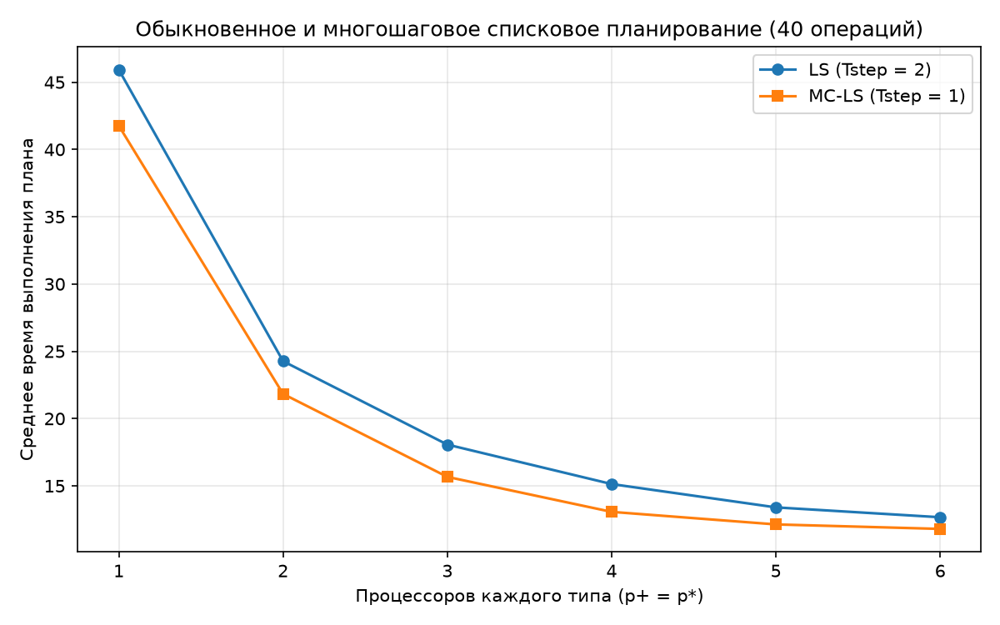
Рис. 4 – обыкновенное и многошаговое списковое планирование
Многошаговое планирование выигрывает при любом числе процессоров, в среднем на 7–14 %. Самый большой выигрыш получается при средних ресурсах (3–4 процессора каждого типа). При очень малых ресурсах время ограничено загрузкой процессоров, а при больших – длиной критического пути, и в обоих случаях выигрыш меньше.

Выводы
В ходе лабораторной работы изучено многошаговое планирование и реализованы алгоритмы MC-ASAP и MC-LS. План хранится как список шагов, в котором длинная операция записана в каждом занятом ею шаге, а список MC-LS разделён на три части. На примере из пособия программа построила те же планы (5 и 8 шагов) и показала тот же выигрыш 20 % по сравнению с обыкновенным LS. Эксперименты показали, что многошаговое планирование сокращает время плана при том же оборудовании (в среднем на 7–14 % на случайных графах и на 30 % для определителя без ограничений), но только если время шага правильно согласовано с временами операций.

Листинг
Модуль opgraph.py и файлы исходных данных не изменились по сравнению с лабораторной работой 2 (листинг приведён в отчёте №2).
main.py:
"""
Лабораторная работа 4. Многошаговое списковое планирование.
Источник: Прихожий А.А. Распределенная и параллельная обработка данных. БНТУ, 2016, п. 2.4.
Реализованы:
MC-ASAP (Multi Cycling ASAP, п. 2.4.1) — многошаговое планирование без ограничений на ресурсы;
MC-LS (Multi Cycling LS, п. 2.4.2) — многошаговое списковое планирование при ограничениях
на число процессоров каждого типа.
Для сравнения — обыкновенные ASAP и LS, у которых время шага равно времени самой длинной операции.
Операция i с временем t_i при времени шага Tstep занимает ceil(t_i / Tstep) соседних шагов.
План хранится как список шагов; многошаговая операция записана в каждом из занимаемых шагов.
Запуск:
python main.py — примеры из data/ + эксперименты
python main.py data/my.json --tstep 1 --p + 1 * 1
python main.py --save — дополнительно сохранить рисунки в results/
"""
import argparse
import statistics
from pathlib import Path
import matplotlib.pyplot as plt
from opgraph import OpGraph, check_plan, print_plan, processors_total, draw_step_plan
HERE = Path(__file__).parent
RESULTS = HERE / "results"
def mc_asap(g, tstep):
"""MC-ASAP. Возвращает список шагов."""
waiting = set(g.ops) # Ns — не спланированные операции
active = {} # N's — готовые или частично спланированные: операция -> непокрытое время τ
done = set() # N"s — полностью спланированные
for r in g.ops: # п.4: операции без предшественников, τ = t_r
if not g.pred[r]:
active[r] = g.time(r)
waiting.discard(r)
steps = []
while active: # п.6: завершение при пустом N's
current = sorted(active)
for r in current: # каждая операция из N's назначается на шаг s
if active[r] <= tstep:
del active[r]
done.add(r)
else:
active[r] -= tstep
steps.append(current)
for r in sorted(waiting): # готовые операции переходят из Ns в N's
if all(p in done for p in g.pred[r]):
active[r] = g.time(r)
waiting.discard(r)
return steps
def mc_ls(g, tstep, limits, priority=None):
"""MC-LS. Возвращает (steps, history); history[s] = (List1, List2, List3) после шага s."""
if priority is None:
priority = g.path_to_end(weighted=True) # критический путь с учётом времён операций
tau = {}
list1, list2 = [], [] # начатые / готовые, но ещё не начатые
list3 = [r for r in g.ops if not g.pred[r]] # ставшие готовыми на текущем шаге
for r in list3:
tau[r] = g.time(r)
done = set()
steps, history = [], [([], [], list(list3))]
while list1 or list2 or list3:
free = dict(limits)
current = []
# 1) продолжаем уже начатые операции — они держат свои процессоры
for r in list(list1):
current.append(r)
free[g.type[r]] -= 1
if tau[r] <= tstep:
list1.remove(r)
done.add(r)
else:
tau[r] -= tstep
# 2) оставшиеся процессоры — конкурентно операциям из List2 и List3 по приоритету
started = []
for r in sorted(list2 + list3, key=lambda r: (-priority[r], r)):
if free[g.type[r]] > 0:
free[g.type[r]] -= 1
started.append(r)
for r in started:
current.append(r)
if r in list2:
list2.remove(r)
else:
list3.remove(r)
if tau[r] <= tstep:
done.add(r)
else:
tau[r] -= tstep
list1.append(r)
# 3) не выбранные операции List3 переходят в List2
list2 = sorted(list2 + list3)
# 4) в List3 — новые операции, все предшественники которых полностью спланированы
in_lists = set(list1) | set(list2)
list3 = [r for r in g.ops if r not in done and r not in in_lists and r not in current
and all(p in done for p in g.pred[r])]
for r in list3:
tau[r] = g.time(r)
list1.sort()
steps.append(sorted(current))
history.append((list(list1), list(list2), list(list3)))
return steps, history
def asap(g):
planned, steps = set(), []
while len(planned) < len(g.ops):
cur = [r for r in g.ops if r not in planned and all(p in planned for p in g.pred[r])]
steps.append(cur)
planned.update(cur)
return steps
def ls(g, limits):
"""Обыкновенный LS (из лабораторной 3) — это MC-LS, у которого время шага не меньше любой операции."""
return mc_ls(g, max(g.time(i) for i in g.ops), limits)[0]
def fmt3(h):
return " | ".join(", ".join(map(str, part)) for part in h)
def summary(g, name, steps, tstep):
mx, total = processors_total(g, steps)
print(f"{name:<8}: шагов = {len(steps):>2}, время шага = {tstep}, время плана = {len(steps) * tstep:>3}, "
f"процессоров = {total} {mx}")
return len(steps) * tstep, total
def run_example(path, tstep, limits, save, times=None):
g = OpGraph.load(path)
if times:
for t, v in times.items():
g.types[t]["time"] = v
tmax = max(g.time(i) for i in g.ops)
print("=" * 78)
print(f"Граф: {g.name}; времена операций: " + ", ".join(f"t{t} = {v['time']}" for t, v in g.types.items())
+ f"; Tstep = {tstep}; ограничения для LS: {limits}")
p_mcasap = mc_asap(g, tstep)
p_mcls, hist = mc_ls(g, tstep, limits)
p_asap, p_ls = asap(g), ls(g, limits)
check_plan(g, p_mcasap, tstep=tstep)
check_plan(g, p_mcls, tstep=tstep, limits=limits)
check_plan(g, p_asap)
check_plan(g, p_ls, limits=limits)
print_plan(g, p_mcasap, "План MC-ASAP")
print_plan(g, p_mcls, "План MC-LS (List1 | List2 | List3 после шага)",
extra_cols=("List1 | List2 | List3", [fmt3(h) for h in hist[1:]]))
print("Начальное состояние списка (шаг 0):", fmt3(hist[0]))
print()
res = {"ASAP": summary(g, "ASAP", p_asap, tmax), "MC-ASAP": summary(g, "MC-ASAP", p_mcasap, tstep),
"LS": summary(g, "LS", p_ls, tmax), "MC-LS": summary(g, "MC-LS", p_mcls, tstep)}
gain = 1 - res["MC-LS"][0] / res["LS"][0]
print(f"Выигрыш MC-LS по времени относительно LS: {gain:.0%}")
if save:
stem = Path(path).stem
fig, axes = plt.subplots(1, 2, figsize=(13, 6.5), gridspec_kw={"width_ratios": [1, 1.5]})
draw_step_plan(g, p_mcasap, axes[0], f"План MC-ASAP (Tstep = {tstep})")
lim = ", ".join(f"p{t} = {v}" for t, v in limits.items())
draw_step_plan(g, p_mcls, axes[1], f"План MC-LS (Tstep = {tstep}, {lim})", lists=[fmt3(h) for h in hist])
fig.tight_layout()
fig.savefig(RESULTS / f"{stem}_mc_plans.png", dpi=150)
plt.close(fig)
return res
def strategies_chart(results, name, save):
"""Сравнение стратегий в пространстве «процессоры–время» (как рис. 2.9 пособия)."""
if not save:
return
fig, ax = plt.subplots(figsize=(7, 5))
for names, style, label in ((("LS", "ASAP"), "o-", "обыкновенное планирование"),
(("MC-LS", "MC-ASAP"), "s-", "многошаговое планирование")):
ax.plot([results[k][1] for k in names], [results[k][0] for k in names], style, label=label)
for k, (t, p) in results.items():
ax.annotate(f"{k} ({p})", (p, t), textcoords="offset points", xytext=(6, 4))
ax.xaxis.get_major_locator().set_params(integer=True)
ax.legend()
ax.set(xlabel="Число процессоров", ylabel="Время выполнения плана", title=f"Сравнение стратегий: {name}")
ax.grid(True, alpha=0.3)
fig.tight_layout()
fig.savefig(RESULTS / "strategies_compare.png", dpi=150)
plt.close(fig)
def tstep_experiment(save):
"""Эксперимент: влияние времени шага на время плана (граф «определитель», t+ = 1, t* = 3)."""
g = OpGraph.load(HERE / "data/determinant.json")
g.types["*"]["time"] = 3
limits = {"+": 1, "*": 2}
print("\nЭксперимент: определитель 3x3, t+ = 1, t* = 3, ограничения LS: p+ = 1, p* = 2")
print(f"{'Tstep':>5} | {'MC-ASAP шагов':>13} | {'время':>5} | {'MC-LS шагов':>11} | {'время':>5}")
rows = []
for tstep in (1, 2, 3):
a = mc_asap(g, tstep)
b, _ = mc_ls(g, tstep, limits)
check_plan(g, a, tstep=tstep)
check_plan(g, b, tstep=tstep, limits=limits)
rows.append((tstep, len(a) * tstep, len(b) * tstep))
print(f"{tstep:>5} | {len(a):>13} | {len(a) * tstep:>5} | {len(b):>11} | {len(b) * tstep:>5}")
print("(Tstep = 3 — это обыкновенное планирование: каждая операция помещается в один шаг)")
def random_experiment(save):
"""Эксперимент: выигрыш многошагового LS на случайных графах (t+ = 1, t* = 2, Tstep = 1)."""
print("\nЭксперимент: 30 случайных графов по 40 операций, t+ = 1, t* = 2")
print(f"{'p+ = p*':>7} | {'время LS':>8} | {'время MC-LS':>11} | {'выигрыш':>7}")
rows = []
for p in range(1, 7):
t1, t2 = [], []
for seed in range(30):
g = OpGraph.random(40, seed=seed)
lim = {t: p for t in g.type_names()}
s1 = ls(g, lim)
s2, _ = mc_ls(g, 1, lim)
check_plan(g, s1, limits=lim)
check_plan(g, s2, tstep=1, limits=lim)
t1.append(len(s1) * 2)
t2.append(len(s2) * 1)
row = (p, statistics.mean(t1), statistics.mean(t2))
rows.append(row)
print(f"{p:>7} | {row[1]:>8.1f} | {row[2]:>11.1f} | {1 - row[2] / row[1]:>7.0%}")
if save:
fig, ax = plt.subplots(figsize=(8, 5))
ax.plot([r[0] for r in rows], [r[1] for r in rows], "o-", label="LS (Tstep = 2)")
ax.plot([r[0] for r in rows], [r[2] for r in rows], "s-", label="MC-LS (Tstep = 1)")
ax.set(xlabel="Процессоров каждого типа (p+ = p*)", ylabel="Среднее время выполнения плана",
title="Обыкновенное и многошаговое списковое планирование (40 операций)")
ax.grid(True, alpha=0.3)
ax.legend()
fig.tight_layout()
fig.savefig(RESULTS / "experiment_random.png", dpi=150)
plt.close(fig)
def main():
parser = argparse.ArgumentParser(description="Многошаговое планирование MC-ASAP и MC-LS")
parser.add_argument("files", nargs="*")
parser.add_argument("--tstep", type=int, default=1, help="время шага управления")
parser.add_argument("--p", nargs="*", default=None, help="ограничения: тип число тип число ...")
parser.add_argument("--save", action="store_true")
args = parser.parse_args()
if args.save:
RESULTS.mkdir(exist_ok=True)
if args.files:
for f in args.files:
g = OpGraph.load(f)
lim = {t: 1 for t in g.type_names()}
if args.p:
lim.update({args.p[j]: int(args.p[j + 1]) for j in range(0, len(args.p), 2)})
run_example(f, args.tstep, lim, args.save)
return
res = run_example(HERE / "data/book_example.json", 1, {"+": 1, "*": 1}, args.save)
strategies_chart(res, "пример из пособия", args.save)
run_example(HERE / "data/determinant.json", 1, {"+": 1, "*": 2}, args.save)
tstep_experiment(args.save)
random_experiment(args.save)
if __name__ == "__main__":
main()

